
Всероссийский исторический квест

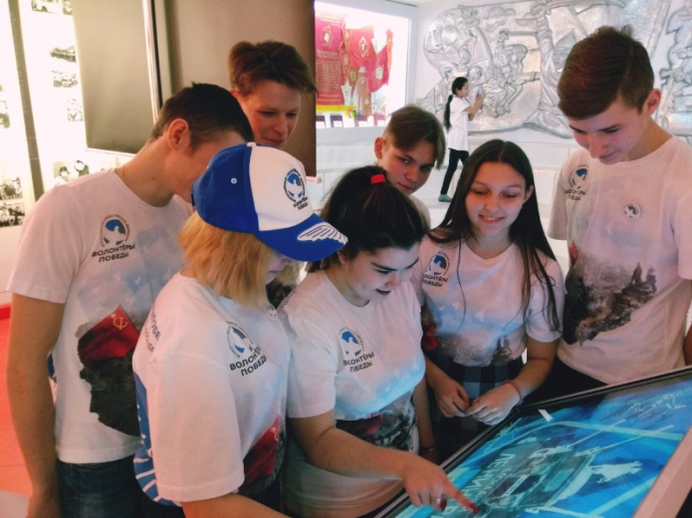
Это командная игра, участники которой проходят определенное количество этапов, объединенных между собой легендой, основанной на достоверных исторических фактах
и воспоминаниях ветеранов Великой Отечественной войны 1941 – 1945 годов, космонавтов.
Цель – популяризация изучения истории России с помощью современных форматов и технологий.
Задачи проведения Квестов:
· внедрение современных технологий гражданско-патриотического воспитания;
· привлечение внимания жителей страны к вопросам развития культуры, сохранению культурно-исторического наследия, к проблеме искажения исторических фактов;
· обеспечение связи поколений, вовлечение ветеранов Великой Отечественной войны 1941-1945 годов в совместную общественную деятельность;
· вовлечение широких масс детей и молодежи в процесс гражданскопатриотического воспитания.
Участники Квестов
Участие в Квестах может принять любой гражданин в возрасте
от 12 лет
Состав команды: от 4 до 8 человек, включая капитана.


Один из разработанных нашей командой
исторических квестов «Стань СУПЕРгероем!»

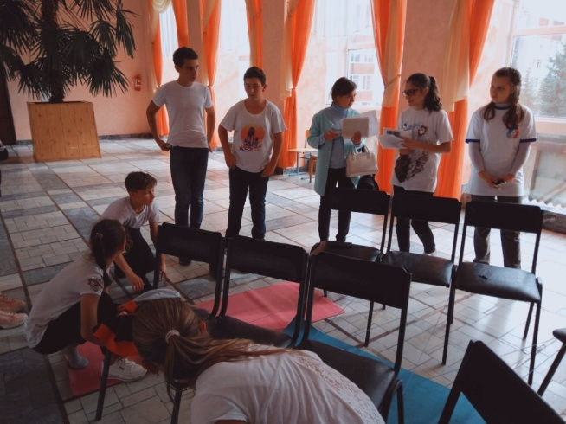
ЛЕГЕНДА КВЕСТА
2021 год. На протяжении последних лет в России тайно работает Штаб супергероев, который вербует молодых ребят для выполнения тайной миссии. Но только смелые, сильные и физически крепкие ребята могут стать ее участниками. Для этого нужно пройти специальную подготовку СУПЕРГЕРОЯ.
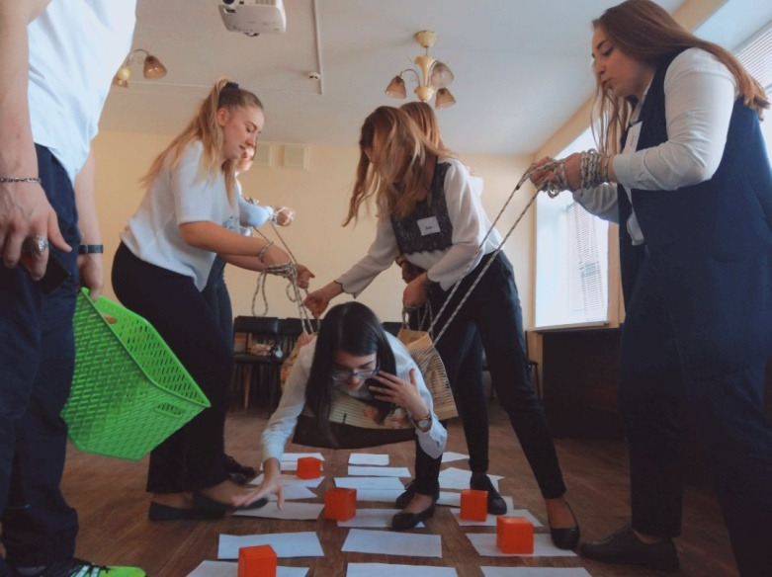
Перед участниками квеста стоит задача – овладеть лучшими качествами от СУПЕРГЕРОЕВ (олимпийские спортсмены нашей страны и научится основным навыкам спортивных игр), пройдя обучение на каждом этапе квеста, приобрести ценное качество (воля, реакция, скорость, выносливость, ловкость, сила).
На итоговом этапе получить еще три подсказки (20 20 20 22 20 24, ПАРИЖ ТОКИО ПЕКИН, «битва» всех времен и народов) используя данные качества отгадать, что за тайная миссия ждет нас и наших супергероев (ОЛИМПИАДА).

МЕХАНИКА КВЕСТА
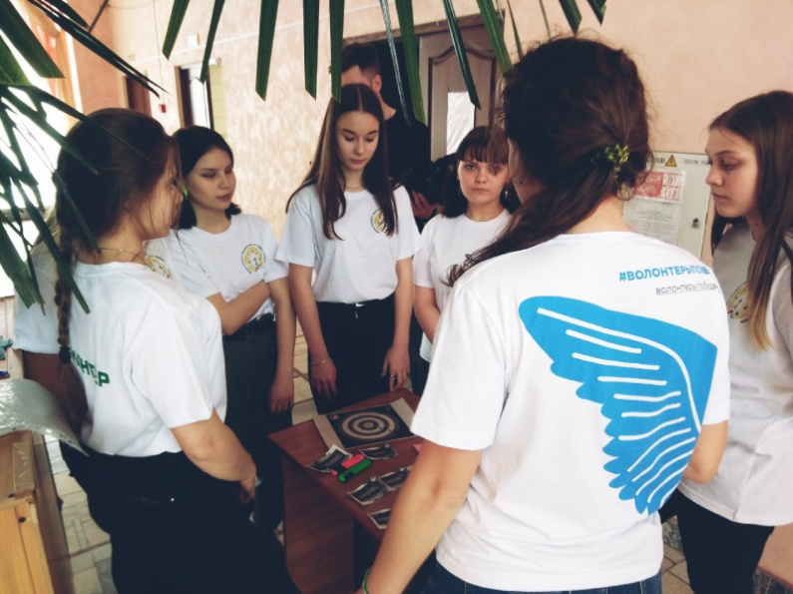
Перед стартом каждой команде выдаётся маршрутный лист с указанием последовательности прохождения этапов. Далее участники начинают движение в соответствии с полученным маршрутом.
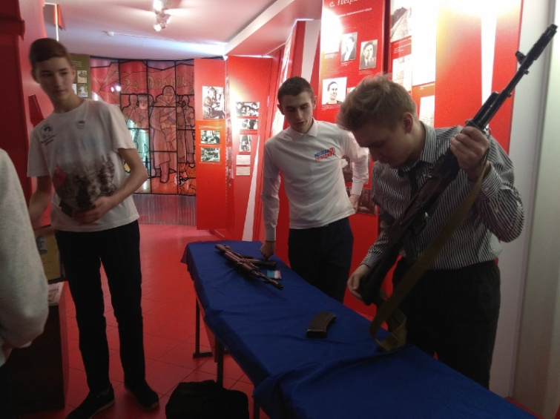
Прибыв на очередной этап, участники выполняют задание и получают подсказки от СУПЕРГЕРОЕВ. Трекер на станции строго следит за временем! Тайминг таков: 2-3 минуты – приветственное общение с командой и обсуждение исторической справки, 5-7 минут – выполнение задания, 1-2 минуты – подведение итогов и возвращение этапа в стартовый вид. После выполнения командой задания трекер начисляет баллы и выставляет их в маршрутный лист.
За выполнение задания команда может заработать от 0 до 10 баллов. Общее количество баллов на финише определяется путём суммирования полученных на каждом этапе баллов. Победителем становится команда, давшая правильный ответ на итоговое задание и набравшая наибольшее количество баллов.

Этапы СУПЕРГЕРОЕВ
1 этап ЛЕГЕНДА 17 (Хоккей) Подводка: Валерий Харламов
Великий советский хоккеист, многократный чемпион мира, родился в семье простых рабочих инструментального завода. Мама Кармен была родом из Испании: ее еще ребенком вывезли в СССР в конце 30-х годов.
Мальчик с детства стал выходить на хоккейный каток, так как его отец был любителем этого вида спорта и часто играл за команду родного завода «Коммунар». Мальчику поставили диагноз порок сердца и ревматизм и запретили заниматься физкультурой. Но папа тайно записал его в хоккейную секцию, когда ему не было 14 лет. Отцовский метод занятий спортом дал свои результаты: врачи подтвердили ЗДОРОВ.
У Харламова был существенный недостаток, по мнению его следующего тренера Анатолия Тарасова, это невысокий для хоккеиста рост - 173 см. Несмотря на это, Валерий своей манерой игры и спортивной интуицией все-таки завоевал симпатию наставника и получил выход на лед в качестве члена сборной СССР. Он приносит “золото” на Олимпиаде и первенство в суперсерии всех времен и народов между Советским Союзом и Канадой (самой сильной хоккейной команде в мире).
Суть задания:
- Участникам (одев хоккейную экипировку) предстоит с помощью клюшки провести шайбу (маленький мячик) между препятствиями и забить гол в ворота. Расстояние 6 метров.
- Решить логическую задачу: сможете ли вы забить в ворота еще шесть голов, то есть найти и вписать по горизонтали шесть слов содержащие гол.
Г | О | Л
Г | О | Л
 | Г | О | Л
 | Г | О | Л
 |  | Г | О | Л
 |  | Г | О | Л
Ответ: голубь, голова, иголка, уголек, гоголь, щегол (возможно и другие варианты)
Реквизиты: клюшка, шайба (мячик), ручка, кегли, ворота, хоккейная экипировка.
Подсчет балов: После выполнения задания команда получает подсказку (Выносливость) За правильное выполнение каждого участника – по 2 балла.

2 этап Голкипер (Футбол) Подводка: Лев Яшин
Один из лучших вратарей в истории мирового футбола.
Лев Яшин родился еще до войны 1929 года в Москве, в рабочей семье. Все свободное время посвящал любимой игре, выступая вратарем за сборную команду Тушино.
В 20 лет Яшина заметили и пригласил играть за молодежную команду «Динамо». Три года он даже пробывал играть за хоккейную команду, но сделал окончательный выбор в пользу футбола.
В составе московского «Динамо» Лев Иванович был 22 года, выиграл 5 чемпионатов СССР и 5 раз становился серебряным призером. Трижды выигрывал Кубок СССР, 11 раз признавался лучшим вратарем страны. В 1956 в составе сборной СССР стал Олимпийским чемпионом, продемонстрировав в финальном матче с командой Югославии фантастическое мастерство.
Через четыре года сборная СССР в Париже выиграла первый Кубок Европы, в воротах стоял Яшин. В 1963 впервые играл за сборную мира в матче со сборной Англии, посвященном 100-летию английского футбола, где продемонстрировал великолепную реакцию и новые принципы игры вратаря В тот год Лев Яшин стал обладателем «Золотого мяча» — приза, вручаемого лучшему футболисту Европы. Он стал единственным вратарем, которому вручили этот приз.
Суть задания:
- Участникам предстоит научится владеть мячом и набить мяч ногой, каленом или головой.
- Решить логическую задачу:
Некоторые футболисты не являются профессиональными игроками. Футболисты непрофессионалы денег за игру не получают. Многие футболисты непрофессионалы играют с величайшей охотой. Таким образом:
а) Все игроки в футбол не получают деньги за игру.
б) Все непрофессионалы с величайшей охотой играют в футбол.
в) Некоторые из игроков играют в футбол с величайшей охотой. Какое из этих утверждений верно.
Реквизит: мяч (по количеству человек в команде)
После выполнения задания команда получает подсказку (реакция)
Подсчет баллов: за правильное выполнение каждого участника –
по 2 балла.

3 этап 206 СМ (Баскетбол) Подводка: Андрей Кириленко
Андрей Кириленко – баскетболист. В его арсенале огромное количество наград – кубков и медалей. Более того, именно он с 2015-го возглавляет баскетбольную федерацию (РФБ).
Андрей Кириленко родился 18 февраля 1981 года в городе Ижевске. Отец его являлся тренером одной из ленинградских футбольных команд. Профессиональным баскетболом же занималась мама Андрея.
Андрей Кириленко в раннем возрасте увлекся футболом, плаванием и гандболом. Однако вскоре он решил, что свою жизнь свяжет только с баскетболом.
Впервые заниматься этим видом спорта мальчик начал в детской школе а позже его определили в сборную родного города. Именно там он добился своего первого триумфа, завоевав Кубок России в одной из самых младших возрастных категорий.
Вскоре он был принят в состав профессионального клуба «Спартак». Он был самым молодым игроком за всю историю отечественного первенства. На тот момент юноше было всего 16 лет. Своей отличной игрой Андрей Кириленко сумел привлечь внимание тренеров московского ЦСКА, которые летом 1998 года переманили к себе перспективного молодого игрока. В том же году команда вновь стала чемпионом России, а сам спортсмен удостоился звания лучшего игрока первенства.
Суть задания:
- Участникам предстоит научится отбивать мяч рукой (попеременно правой и левой).
- Решить логическую задачу:
А) Отец и сын играют в баскетбол. Сын моложе отца втрое. Но пять лет назад он был моложе отца в 4 раза. Сколько им лет? ( Ответ: 15 и 45)
Б) Команда баскетболистов отправилась на соревнования из Сант-Петербурга в Москву на самолете, их путешествие длится 1 час 20 минут. Однако обратно перелет составляет 80 минут. Как это можно объяснить?
Реквизит: мяч (по количеству человек в команде)
После выполнения задания команда получает подсказку (ловкость)
Подсчет баллов: за правильное выполнение каждого участника – 2 балла.

4 этап ТРЕК (Велоспорт) Подводка: Ольга Слюсарева
Знаменитая русская шоссейная и трековая велогонщица, олимпийская чемпионка, шестикратная чемпионка мира, пятикратная чемпионка Европы, победительница Кубка мира, двукратный бронзовый призер Олимпийских игр (Сидней-2000, Афины-2004), заслуженный мастер спорта РФ, а еще с 2012 помощник губернатора Тульской области Владимира Груздева, тренер, любящая жена и заботливая мама троих сыновей - все эти статусы принадлежат Ольге Слюсаревой.
Будущая многократная чемпионка мира по велоспорту родилась 28 апреля 1969 года в поселке Червоный Донец Харьковской области. Стала взрослой она слишком рано. Уже в 12 лет она уехала в спортивную школу в другой город за 90 километров от дома и от родных. В 1993г. она закончила Тульский государственный педагогический университет им. Л.Н.Толстого, а уже в 2010г. — Орловскую региональную академию государственной службы. В 2000 году на Олимпиаде в Сиднее она получила бронзовую медаль в индивидуальной гонке по очкам на велотреке, но ей показалось этого мало, и уже через 4 года в Афинах Ольга сумела взять золото в этой дисциплине. А потом и бронзу в групповой гонке на шоссе.
Суть задания:
- Участникам предстоит проехать определенную дистанцию на велосипеде, преодолевая препятствия.
- Решить логическую задачу:
Детективная история. Свидетели заметили, как к месту парковки велосипедов подъехал небольшой черный грузовик. Из него выскочили два парня и подбежали к красному гоночному велосипеду, самому ценному среди тех, что стояли на парковке… Все происшедшее заняло не более двух с половиной минут.
Одного из подозреваемых допрашивал детектив.
- Зачем меня сюда привели? Я ничего не сделал! - возмущался парень.
- А ну-ка, повтори быстро, что сказали тебе полицейские? –оборвал его детектив.
-Мне сказали, что кто-то украл велосипед, вот и все. Но не объяснили, почему подозревают меня. Ну и что из того, что у меня есть грузовик?! Да таких грузовиков пруд пруди! Да и на что мне сдался этот дорогущий гоночный велосипед? И вы никогда не докажите, что это я его спер! – крикнул подозреваемый. Он был в ярости.
- Велосипед украл ты!
Почему детектив был уверен, что этот человек виновен?
Реквизиты: велосипед, препятствия.
Подсчет балов: При выполнении всех заданий получают подсказку (скорость). За правильное выполнение каждого участника – 2 балла.

5 этап ПАРАОЛИМПИЕЦ (Легкая атлетика) - Баталова Рима
Рима Бата́лова - 13-кратная Паралимпийская чемпионка, 18-кратная чемпионка мира, 43-кратная чемпионка Европы. Родилась 1 января 1964 в Шаранском районе Республики Башкортостан.
В школьном возрасте начала заниматься легкой атлетикой в секции инвалидов-спортсменов по зрению. Окончила Стерлитамакский техникум физической культуры (1988), Уральскую Академию физической культуры (1996). Воспитанница коллектива физической культуры Уфимского учебно-производственного предприятия Всероссийского общества слепых (ДСО «Спартак»). С 1990 года тренировалась в школе Высшего спортивного мастерства Республики Башкортостан.
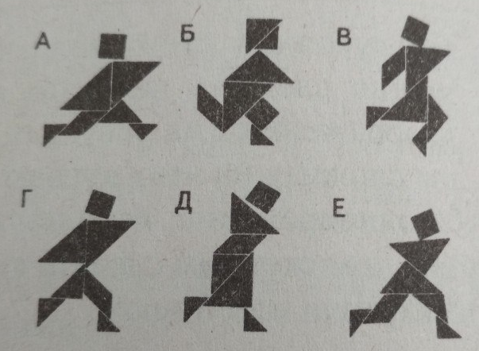
Баталова Рима Акбердиновна участвовала в составе сборных СССР, СНГ, России в Паралимпийских играх в Сеуле (1988), Барселоне (1992), Атланте (1996), Сиднее (2000), Афинах (2004), Пекине (2008) и стала 13-кратной чемпионкой в беге на дистанциях 100, 200, 400, 800, 1500, 3000, 5000 м, серебряным (1992) и бронзовым (1998) призёром Паралимпийских игр. 18-кратная чемпионка мира, 43-кратная чемпионка Европы, многократная чемпионка СССР, России, Башкортостана. 18-кратная рекордсменка мира по беговым дисциплинам среди спортсменов-инвалидов по зрению. Член Паралимпийской сборной СССР (1981—1991), России (1991—2011). В течение 32 лет Рима Акбердиновна защищала на международных спортивных аренах честь СССР и России. Успешно выступив на 6-и Паралимпийских играх подряд, 17 медалей (13 золотых, 2 серебряных, 2 бронзовых) завоеванных Баталовой стали примером мужества для граждан России. Несмотря на потерю зрения, тяжелую травму позвоночника, она вновь и вновь выходит на спортивную дорожку, покоряя весь мир патриотизмом и мужеством, защищая честь своей страны.

Суть задания:
- Участникам предстоит преодолеть дистанцию с закрытыми глазами .
- Решить логическую задачу:
Перед вами китайская геометрическая головоломка. Попробуйте сделать таких бегущих человечков (легкоатлетов). Помните, что в каждой фигуре нужно использовать все 7 частей танграмма.
Реквизит: кегли, платок для глаз.
После выполнения задания команда получает подсказку (Воля)
Подсчет баллов: за правильное выполнение каждого участника –
по 2 балла.

6 этап БОРЕЦ (Единоборство) Подводка: Александр Карелин
Советский и российский спортсмен, борец классического (греко-римского) стиля. Заслуженный мастер спорта СССР (1988), Герой Российской Федерации(1997).
Александр Карелин в 13 лет (его рост составлял 178 см, вес 78 кг) начал заниматься спортом в родном городе Новосибирске. В 1981 году он записался в секцию классической борьбы при электротехническом институте. Первый тренер Карелина Виктор Кузнецов остался его единственным наставником на всю спортивную жизнь. В 1984 году Карелин выполнил норматив Мастера спорта СССР. В 1985 году пришёл первый успех — Карелин стал чемпионом мира среди молодёжи. В 1988 году Карелин участвовал в первой своей Олимпиаде. Весил 112 кг. Сразу после Олимпиады ему было присвоено звание «Заслуженный мастер спорта СССР».Трёхкратный победитель Олимпийских игр в категории до 130 кг, девятикратный чемпион мира, двенадцатикратный чемпион Европы, серебряный призёр Олимпийских Игр 2000 года, чемпион мира среди юниоров 1985 года, 13-кратный чемпион СССР, СНГ и России. Был знаменосцем сборной страны на открытии трёх Олимпийских игр. Международной федерацией объединённых стилей борьбы Александр Карелин признан величайшим борцом греко-римского стиля XX века.[15] За всю спортивную карьеру выиграл 888 поединков и потерпел два поражения. как спортсмен, в течение тринадцати лет не проигравший ни одной схватки. И в течение 6 лет не проиграл ни одного балла во всех официальных поединках. Известны случаи, когда соперники отказывались бороться с ним.
Суть задания:
- Участникам предстоит овладеть приемом самообороны и провести свой первый бой.
- Решить логическую задачу:
Попробуй нарисовать два квадрата, что бы все борцы были отдельных боксах.
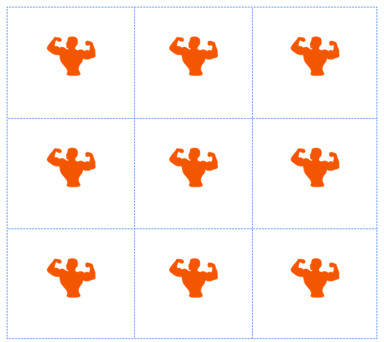
Ответ:
Суть задания: участникам предстоит овладеть первым приемом самообороны и провести свой первый бой.
Реквизит: маты.
После выполнения задания команда получает подсказку (Сила)
Подсчет баллов: за правильное выполнение каждого участника – по 2 балла.
Итоговый этап «202020222024»
- Участники получают еще одну подсказку. (20 20 20 22 20 24; Париж, Токио, Пекин; «Битва» всех времен и народов)
Собрав подсказки они должны отгадать «КЛЮЧЕВОЕ СЛОВО»
(что за тайная миссия, когда и где ожидает наших СУПЕРГЕРОЕВ)
Ответы: Олимпиада в 2020, 2022, 2024 годах в Париже, Токио и Пекине
Ожидаемые результаты и социальный эффект:
- Знакомство с олимпийскими чемпионами и их спортивными историями, осознание возможности заняться профессиональным спортом с любого возраста.
- Повышение заинтересованности ребят к массовым спортом, желание их развить и усовершенствовать приобретенные спортивные навыки.
- Увеличение детей в спортивных секциях города.
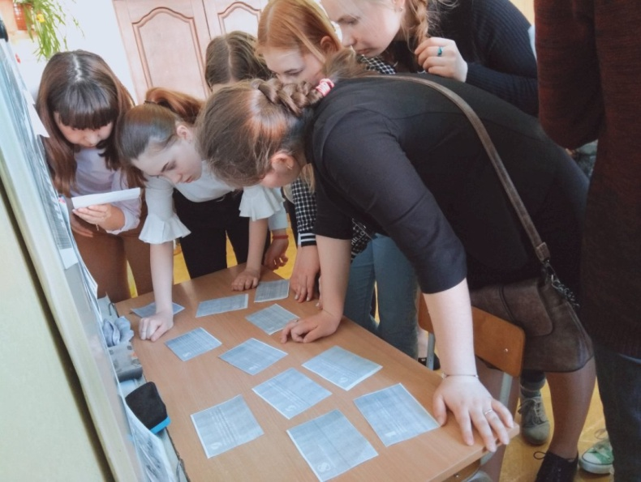
- Осознание и желание видеть себя в роли победителя спортивных соревнований своей страны.
Данный образовательный квест можно провести в любом образовательном учреждении. Проведение исторических квестов – очень важный и ответственный процесс, требующий к себе внимания на каждом этапе подготовки и проведения. С помощью проведения квеста создается чувство сопричастности к истории, воспитывается уважение и признание к участникам событиям. Проведение исторических квестов создает мощный социальный резонанс и воспитывает в обществе привычку и уважение к подобным современным патриотическим мероприятиям.

